
5

ชั้นประถมศึกษาปีที่ 6 เวลา 1 ชั่วโมง

ทิศและแผนผัง
แผนการจัดการเรียนรู้ที่ 5
การอ่านแผนผัง : 1

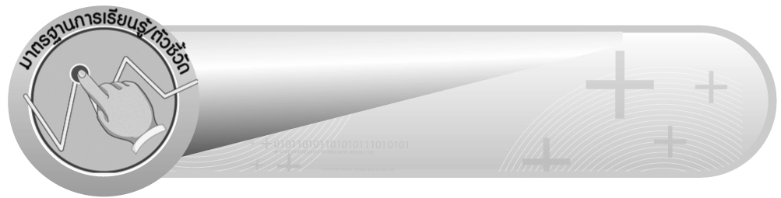
มาตรฐานการเรียนรู้/ตัวชี้วัด

มาตรฐานการเรียนรู้
มาตรฐาน ค 2.1 เข้าใจพื้นฐานเกี่ยวกับการวัด วัดและคาดคะเนสิ่งที่ต้องการวัด
ตัวชี้วัด
ค 2.1 ป.6/1 อธิบายเส้นทางหรือบอกตำแหน่งของสิ่งต่าง ๆ โดยระบุทิศทาง
และระยะทางจริงจากรูปภาพ แผนที่ และแผนผัง
มาตรฐานการเรียนรู้
มาตรฐาน ค 6.1 มีความสามารถในการแก้ปัญหา การให้เหตุผล การสื่อสาร การสื่อความหมาย
ทางคณิตศาสตร์และการนำเสนอ การเชื่อมโยงความรู้ต่าง ๆ ทางคณิตศาสตร์
และเชื่อมโยงคณิตศาสตร์กับศาสตร์อื่น ๆ และมีความคิดริเริ่มสร้างสรรค์
ตัวชี้วัด
ค 6.1 ป.6/1, ป.6/2, ป.6/3, ป.6/4, ป.6/5


จุดประสงค์การเรียนรู้สู่ตัวชี้วัด

1. อธิบายวิธีการหาความยาวจริงหรือระยะทางจริง และรูปร่างหรือตำแหน่งของสิ่งต่าง ๆ ที่อยู่ในแผนผัง (K)
2. หาความยาวจริงหรือระยะทางจริง และรูปร่างหรือตำแหน่งของสิ่งต่าง ๆ ที่อยู่ในแผนผัง (P)
3. มีความกระตือรือร้นในการร่วมกิจกรรม (A)

สาระสำคัญ

แผนผัง เป็นรูปย่อส่วนหรือรูปขยายส่วนจากของจริงที่แสดงขนาดและทิศทางอย่างถูกต้องโดยมีสัญลักษณ์แสดงทิศเหนือ และมาตราส่วนกำกับ เพื่อให้ทราบตำแหน่งทิศทาง และระยะทางจริง
น


สาระการเรียนรู้

1. ความหมายของแผนผัง
2. การอ่านแผนผัง

คุณลักษณะอันพึงประสงค์
ใฝ่เรียนรู้
ตัวชี้วัดที่ 4.1 ตั้งใจ เพียรพยายามในการเรียนและเข้าร่วมกิจกรรมการเรียนรู้

สมรรถนะสำคัญของผู้เรียน
1. ความสามารถในการคิด
- การคิดวิเคราะห์
2. ความสามารถในการแก้ปัญหา


ชิ้นงานหรือภาระงาน (หลักฐาน ร่องรอยแสดงความรู้)

ผลงานจากกิจกรรมข้อ 4

คำถามท้าทาย

ถ้าเราไปเที่ยวสถานที่ต่าง ๆ แล้วสถานที่ดังกล่าวไม่มีแผนผัง จะส่งผลอย่างไร

การจัดกิจกรรมการเรียนรู้

1. ให้นักเรียนร่วมกันแสดงความคิดเห็น โดยครูใช้คำถาม ดังนี้
 ถ้าพูดถึงคำว่า แผนผัง นักเรียนจะคิดถึงอะไร
นักเรียนสามารถตอบคำถามได้อย่างหลากหลายตามประสบการณ์ จากนั้นครูและนักเรียนร่วมกันสรุปลักษณะสำคัญของแผนผัง
2. ครูติดแผนผังโรงเรียนแห่งหนึ่งบนกระดาน ให้นักเรียนได้ร่วมกันแสดงความคิดเห็นและฝึกทักษะการอ่านแผนผัง ดังนี้
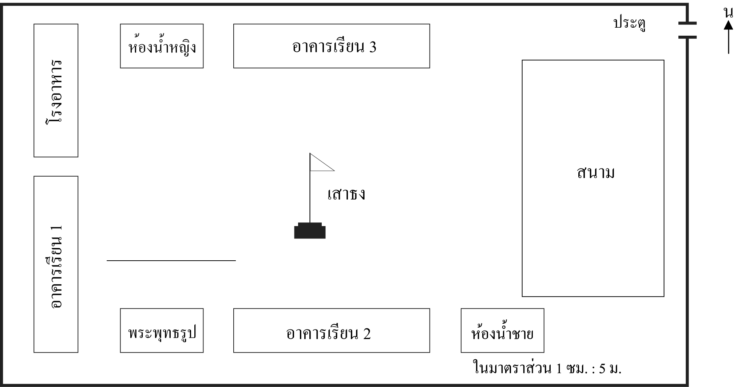
สนาม

ครูใช้คำถามกระตุ้นความคิดของนักเรียน ดังนี้
 แผนผังนี้แสดงอะไรบ้าง (ที่ตั้งของเสาธง อาคาร และสถานที่สำคัญของโรงเรียน)
 อาคารเรียน 2 ตั้งอยู่ทางทิศใดของประตูโรงเรียน (ทิศตะวันตกเฉียงใต้)
 เสาธงอยู่ทางทิศใดของอาคารเรียน 3 (ทิศใต้)
 สนามมีความกว้างและความยาวกี่เมตร (กว้าง 15 เมตร ยาว 22.5 เมตร)
 อาคารเรียน 3 ตั้งอยู่ทางทิศใดของพระพุทธรูป (ทิศตะวันออกเฉียงเหนือ)
ครูและนักเรียนร่วมกันตรวจสอบความถูกต้อง
3. ครูติดแผนผังบนกระดาน นักเรียนร่วมกันพิจารณาและสังเกตแผนผังที่ครูติดบนกระดาน ดังนี้

ตัวอย่าง แผนผังการเดินทางจากบ้านไปโรงเรียนของ ด.ช. สรวิศ ใจเย็น

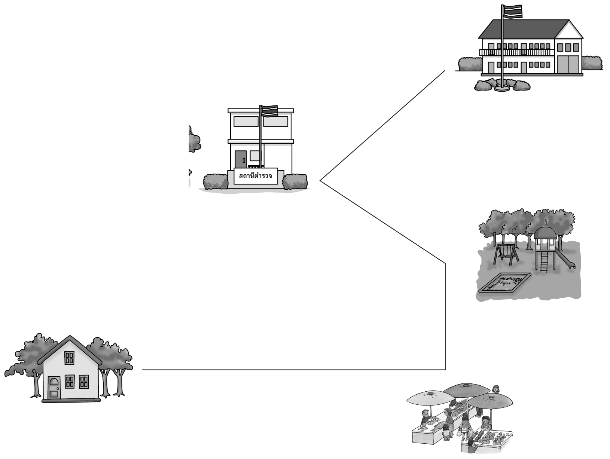$\text{โรงเรียน}$$\text{สนามเด็กเล่น}$$\text{สถานีตำรวจ}$$\text{บ้านสรวิศ}$$\text{ตลาด}$
(6 ซม.)
(2 ซม.)
(3 ซม.)
(3 ซม.)
มาตราส่วน 1 ซม. : 1 กม.

จากนั้นครูให้นักเรียนฝึกอ่านแผนผัง โดยใช้คำถามกระตุ้นความคิดของนักเรียน ดังนี้
 โรงเรียนอยู่ทางทิศใดของบ้านของสรวิศ (ทิศตะวันออกเฉียงเหนือ)
 ตลาดอยู่ทางทิศใดของสนามเด็กเล่น และอยู่ห่างเป็นระยะทางเท่าไร (ทิศใต้
และอยู่ห่างจากสนามเด็กเล่น 2 กิโลเมตร)
 สถานีตำรวจอยู่ทางทิศใดของสนามเด็กเล่น และอยู่ห่างเป็นระยะทางเท่าไร
(ทิศตะวันตกเฉียงเหนือ และอยู่ห่างจากสนามเด็กเล่น 3 กิโลเมตร)
 บ้านของสรวิศอยู่ห่างจากโรงเรียนเป็นระยะทางเท่าไร (14 กิโลเมตร)
ครูและนักเรียนร่วมกันตรวจสอบความถูกต้อง
4. ครูแบ่งกลุ่มนักเรียนเป็น 3 กลุ่ม ครูแจกแผนผังของโรงเรียนให้กลุ่มละ 1 แผนผัง ให้แต่ละกลุ่มช่วยกันตั้งคำถามเกี่ยวกับแผนผัง กลุ่มละ 3 คำถาม แล้วให้ผู้แทนแต่ละกลุ่มออกมาถามคำถามให้กลุ่มที่เหลือแข่งขันกันตอบคำถาม กลุ่มใดตอบถูกมากที่สุดเป็นผู้ชนะ ครูและนักเรียนร่วมกันตรวจสอบความถูกต้อง
ตัวอย่างคำถาม
 อาคารเรียนตั้งอยู่ทางทิศใดของโรงเรียน
 โรงอาหารตั้งอยู่ทางทิศใดของสนาม
 หอประชุมตั้งอยู่ทางทิศใดของประตูโรงเรียน
 อาคารเรียนมีความกว้างกี่เมตร ความยาวกี่เมตร
 หอประชุมมีความกว้างกี่เมตร ความยาวกี่เมตร
 สนามมีความกว้างกี่เมตร ความยาวกี่เมตร
ครูและนักเรียนร่วมกันตรวจสอบความถูกต้อง
5. นักเรียนและครูร่วมกันอภิปรายได้ว่า แผนผังจะมีมาตราส่วนและทิศกำกับ เพื่อให้ทราบความยาว ความสูง ระยะทางและทิศที่ตรงตามความเป็นจริง
6. ให้นักเรียนและครูร่วมกันสรุปความรู้ ดังนี้
 แผนผัง เป็นรูปย่อส่วนหรือรูปขยายส่วนจากของจริง ที่แสดงขนาดและทิศทางอย่างถูกต้อง โดยมีสัญลักษณ์แสดงทิศเหนือ และมาตราส่วนกำกับเพื่อให้ทราบตำแหน่ง ทิศทาง และระยะทางจริง
น
7. ให้นักเรียนร่วมกันแสดงความคิดเห็น โดยครูถามคำถามท้าทาย ดังนี้
 ถ้าเราไปเที่ยวสถานที่ต่าง ๆ แล้วสถานที่ดังกล่าวไม่มีแผนผัง จะส่งผลอย่างไร


การจัดบรรยากาศเชิงบวก

ให้นักเรียนได้ร่วมกิจกรรมที่หลากหลายทั้งแบบเดี่ยว แบบกลุ่ม และได้ทำกิจกรรมการสำรวจด้วยตนเอง สามารถตอบคำถามและอ่านแผนผังโดยใช้วิธีคิดของตนเองได้หลากหลายตามประสบการณ์โดยไม่ต้องกลัวว่าวิธีคิดที่ตนใช้จะผิด และมีการเสริมแรงโดยการให้คะแนนกลุ่ม


สื่อการเรียนรู้

1. แผนผัง
2. กระดาษเปล่า

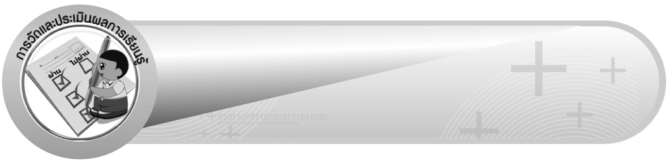
การวัดและประเมินผลการเรียนรู้

1. วิธีการวัดและประเมินผล
1.1 สังเกตพฤติกรรมของนักเรียนในการเข้าร่วมกิจกรรม
1.2 สังเกตพฤติกรรมของนักเรียนในการเข้าร่วมกิจกรรมกลุ่ม
2. เครื่องมือ
2.1 แบบสังเกตพฤติกรรมการเข้าร่วมกิจกรรม
2.2 แบบสังเกตพฤติกรรมการเข้าร่วมกิจกรรมกลุ่ม

3. เกณฑ์การประเมิน
3.1 การประเมินพฤติกรรมการเข้าร่วมกิจกรรม
ผ่านตั้งแต่ 2 รายการ ถือว่า ผ่าน
ผ่าน 1 รายการ ถือว่า ไม่ผ่าน
3.2 การประเมินพฤติกรรมการเข้าร่วมกิจกรรมกลุ่ม
คะแนน 9-10 ระดับ ดีมาก
คะแนน 7-8 ระดับ ดี
คะแนน 5-6 ระดับ พอใช้
คะแนน 0-4 ระดับ ควรปรับปรุง


ข้อเสนอแนะของผู้บริหารสถานศึกษา

______________________________________________________________________________
______________________________________________________________________________
______________________________________________________________________________
______________________________________________________________________________
______________________________________________________________________________
______________________________________________________________________________
______________________________________________________________________________
______________________________________________________________________________
______________________________________________________________________________
______________________________________________________________________________
______________________________________________________________________________
______________________________________________________________________________
______________________________________________________________________________
______________________________________________________________________________
______________________________________________________________________________
______________________________________________________________________________
______________________________________________________________________________
______________________________________________________________________________
______________________________________________________________________________
______________________________________________________________________________
______________________________________________________________________________
______________________________________________________________________________
______________________________________________________________________________
______________________________________________________________________________
______________________________________________________________________________

ลงชื่อ__________________ (ผู้บริหารสถานศึกษา)
(__________________)
_____/_____/_____

บันทึกหลังการสอน

ผลการจัดการเรียนการสอน
______________________________________________________________________________
______________________________________________________________________________
______________________________________________________________________________
______________________________________________________________________________
______________________________________________________________________________
______________________________________________________________________________

ปัญหา / อุปสรรค
______________________________________________________________________________
______________________________________________________________________________
______________________________________________________________________________
______________________________________________________________________________
______________________________________________________________________________
______________________________________________________________________________

แนวทางแก้ไข
______________________________________________________________________________
______________________________________________________________________________
______________________________________________________________________________
______________________________________________________________________________
______________________________________________________________________________
______________________________________________________________________________

ลงชื่อ__________________ (ผู้บันทึก)
(__________________)
_____/_____/_____

